Indywidualny identyfikator uczestnika konkursu

WOJEWÓDZKI KONKURS PRZEDMIOTOWY
Z GEOGRAFII
organizowany przez Łódzkiego Kuratora Oświaty
dla uczniów szkół podstawowych w roku szkolnym 2021/2022

TEST – ETAP WOJEWÓDZKI

- Na wypełnienie testu masz 120 min.
- Arkusz liczy 13 stron i zawiera 23 zadania, w tym brudnopis.
- Przed rozpoczęciem pracy sprawdź, czy Twój arkusz jest kompletny i czytelny. Jeżeli zauważysz usterki, zgłoś je Komisji Konkursowej.
- Zadania czytaj uważnie i ze zrozumieniem, odpowiedzi udzielaj w sposób zgodny z poleceniem.
- Odpowiedzi wpisuj długopisem bądź piórem, kolorem czarnym lub niebieskim.
- Dbaj o czytelność pisma i precyzję odpowiedzi.
- W zadaniach zamkniętych zaznacz prawidłową odpowiedź, wstawiając znak X we właściwym miejscu.
- Jeżeli się pomylisz, błędne zaznaczenie otocz kółkiem i zaznacz znakiem X inną odpowiedź.
- Oceniane będą tylko te odpowiedzi, które umieścisz w miejscu do tego przeznaczonym.
- Przy każdym zadaniu podana jest maksymalna liczba punktów możliwa do uzyskania za prawidłową odpowiedź.
- Pracuj samodzielnie. Postaraj się udzielić odpowiedzi na wszystkie pytania.
- Nie używaj korektora. Jeśli pomylisz się w zadaniach otwartych, przekreśl błędną odpowiedź
i wpisz poprawną.
- Korzystaj tylko z przyborów i materiałów określonych w regulaminie konkursu.
Powodzenia

Maksymalna liczba punktów - 100
Liczba uzyskanych punktów - …..
Imię i nazwisko ucznia: …………………………………………..……………
wypełnia Komisja Konkursowa po zakończeniu sprawdzenia prac

Podpisy członków komisji sprawdzających prace:
- ………………………………………………….. ……………….……………
(imię i nazwisko) (podpis)

- ………………………………………………….. ……………….……………
(imię i nazwisko) (podpis)

Zadanie nr 1 (0-3p.)
Zdjęcia przedstawiają podstawowe typy chmur zgodne z międzynarodową klasyfikacją.
1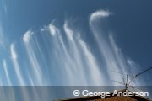 2 3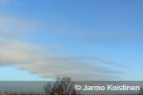
4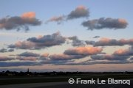 5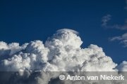 6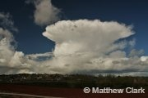
Źródło: https://cloudatlas.wmo.int/en/compare-two-images.html 22.11.2021
Do podanych poniżej typów chmur dobierz odpowiednie zdjęcie. Zapisz numer.
Cirrus: …………………….
Cumulonimbus: …………………….
Nimbostratus: …………………….
……………….../3pkt.
(liczba uzyskanych punktów / maksymalna liczba punktów)

Zadanie nr 2 (0-2p.)
Oblicz, wysokość Słońca nad horyzontem w dniu równonocy wiosennej w Moskwie. Współrzędne Moskwy: 55⁰45’ N, 37⁰35’ E. Zapisz obliczenia.
Obliczenia:

……………….../2pkt.
(liczba uzyskanych punktów / maksymalna liczba punktów)

Zadanie nr 3 (0-5p.)
Poniższy tekst odnosi się do skutków trzęsienia ziemi.
W 2009 r. silne trzęsienie ziemi nawiedziło Abruzję - prowincję leżącą w środkowych Włoszech. Epicentrum, znajdowało się w centrum 70-tysięcznego miasta LꞌAquila. Miasto i 20 sąsiadujących z nim miejscowości legło w gruzach. Zniszczenia były nieproporcjonalnie wyższe do siły trzęsienia, bo budownictwo w tym rejonie nie było przystosowane do trzęsień, mimo położenia w strefie sejsmicznej. Budowniczowie nie uwzględnili faktu, że przebiega tędy strefa kolizji wielkich płyt litosfery. Płyta afrykańska napiera tu na płytę euroazjatycką. Skutki kataklizmu w LꞌAquili mogłyby być niższe, gdyby nie zignorowano ostrzeżeń o nadchodzącym trzęsieniu, głoszonych przez miejscowego sejsmologa G. Giulianiego. On na podstawie wysokiej koncentracji radonu w powietrzu uznał, że Abruzję czeka wkrótce silne trzęsienie ziemi.
Źródło : Geografia w Szkole nr 3 maj/czerwiec 2009, s 61-62.

Na podstawie tekstu i własnej wiedzy, oceń prawdziwość poniższych zdań. Zaznacz P, jeśli zdanie jest prawdziwe, lub F- jeśli jest fałszywe.
1. | Epicentrum to miejsce pod powierzchnią ziemi, z którego rozchodzą się fale sejsmiczne. | P | F
2. | Włochy leżą w strefie styku płyty afrykańskiej i euroazjatyckiej. | P | F
3. | Wzrost stężenia radonu w powietrzu może świadczyć o zbliżającym się trzęsieniu ziemi. | P | F
4. | Budownictwo to jeden z elementów, który ma wpływ na rozmiary zniszczeń na terenach sejsmicznych. | P | F
5. | Włochy leżą na granicy płyt litosfery, w strefie ryftowej. | P | F

……………….../5pkt.
(liczba uzyskanych punktów / maksymalna liczba punktów)

Zadanie nr 4 (0-3p.)
Wymień trzy pozytywne skutki wybuchów wulkanów.
1 ………………………………………………………………………………………………
2 ………………………………………………………………………………………………
3 ………………………………………………………………………………………………
……………….../3pkt.
(liczba uzyskanych punktów / maksymalna liczba punktów)

Zadanie nr 5 (0-4p.)
Uzupełnij luki w podanym fragmencie tekstu, dotyczącym powstawania największego masywu górskiego świata. Wybierz z podanych w ramce.
hercyńskich, alpejskich, Gondwana, Tetyda, Indochiński, Indyjski,
zapadniecie, wypiętrzenie.

„Himalaje powstały podczas ……………………… ruchów górotwórczych, na skutek kolizji fragmentu prakontynentu zwanego ……………………… (obecnie Półwysep ………………………) z kontynentem azjatyckim. W wyniku tego zderzenia osady znajdujące się na dnie morza uległy sfałdowaniu. Dalszy napór fragmentu prakontynentu spowodował ich ………………………”
Źródło: R. Szczypiński, T. Rachwał „Planeta Nowa”
……………….../4pkt.
(liczba uzyskanych punktów / maksymalna liczba punktów)

Zadanie nr 6 (0-6p.)
Uzupełnij tabelę, przyporządkowując do strefy roślinnej Afryki strefę glebową. Uporządkuj zgodnie ze wzrastającą szerokością geograficzną, zacznij od regionów położonych najbliżej równika.
Wybierz z podanych w ramce.
Strefa glebowa:
szaroziemy, gleby ferralitowe, bielice, gleby cynamonowe.
Strefa roślinna:
wilgotne lasy równikowe, roślinność typu śródziemnomorskiego, tajga, pustynie .

Szerokość  geograficzna | STREFA ROŚLINNA | STREFA GLEBOWA
0⁰

ok. 30⁰ N

……………….../6pkt.
(liczba uzyskanych punktów / maksymalna liczba punktów)

Zadanie nr 7 (0-4p.)
Podaj cztery zmiany w rozwoju rolnictwa Indii, które spowodowane były „zieloną rewolucją”.
1 ………………………………………………………………………………………………
2 ………………………………………………………………………………………………
3 ………………………………………………………………………………………………
4 ………………………………………………………………………………………………
……………….../4pkt.
(liczba uzyskanych punktów / maksymalna liczba punktów)

Zadanie nr 8 (0-8p.)
Ze względu na stopień zależności zakładu przemysłowego od bazy surowcowej stosuje się podział lokalizacji przemysłu na: przymusową, związaną i swobodną.
W ramce wypisano przykłady zakładów przemysłowych.
- „Wedel”- fabryka czekolady,
- Elektrownia Bełchatów,
- Kopalnia Węgla Kamiennego „Bogdanka”,
- Kopalnia Ropy Naftowej i Gazu Ziemnego w Lubiatowie,
- Cukrownia „Kruszwica”,
- Venita- producent kosmetyków,
- Zakłady przemysłu precyzyjnego „Niewiadów”,
- Przedsiębiorstwo przetwórstwo owocowo-warzywne „Pudliszki”

Uporządkuj podane przedsiębiorstwa, wpisując do tabeli odpowiedni numer zakładu przemysłowego, zgodnie z przedstawionym podziałem na typy lokalizacji przemysłu:
Typ lokalizacji | Przykłady zakładów
Swobodna
Związana
Przymusowa

……………….../8pkt.
(liczba uzyskanych punktów / maksymalna liczba punktów
Zadanie nr 9 (0-10p.)
W ramce wypisano typy elektrowni.
atomowa, wodna, wiatrowa, geotermalna, słoneczna

- Przyporządkuj do wybranych przykładów państw europejskich, dominujący
w danym kraju typ elektrowni spośród podanych w ramce:

- Islandia …………….
- Norwegia ………….
- Dania ………….......
- Grecja ……………..
- Francja …………….

- Dopisz przyczynę przyrodniczą lub ekonomiczną występowania dominującego typu elektrowni w podanym państwie:

Islandia …………………………………………………………………………………………………………………………………………………………………………………..
Norwegia
…………………………………………………………………………………………………………………………………………………………………………………..
Dania
…………………………………………………………………………………………………………………………………………………………………………………..
Grecja
…………………………………………………………………………………………………………………………………………………………………………………..
Francja
…………………………………………………………………………………………………………………………………………………………………………………..

……………….../10pkt.
(liczba uzyskanych punktów / maksymalna liczba punktów)

Zadanie nr 10 (0-7p.)
Mapa przedstawia Litwę i fragmenty państw z nią sąsiadujących.
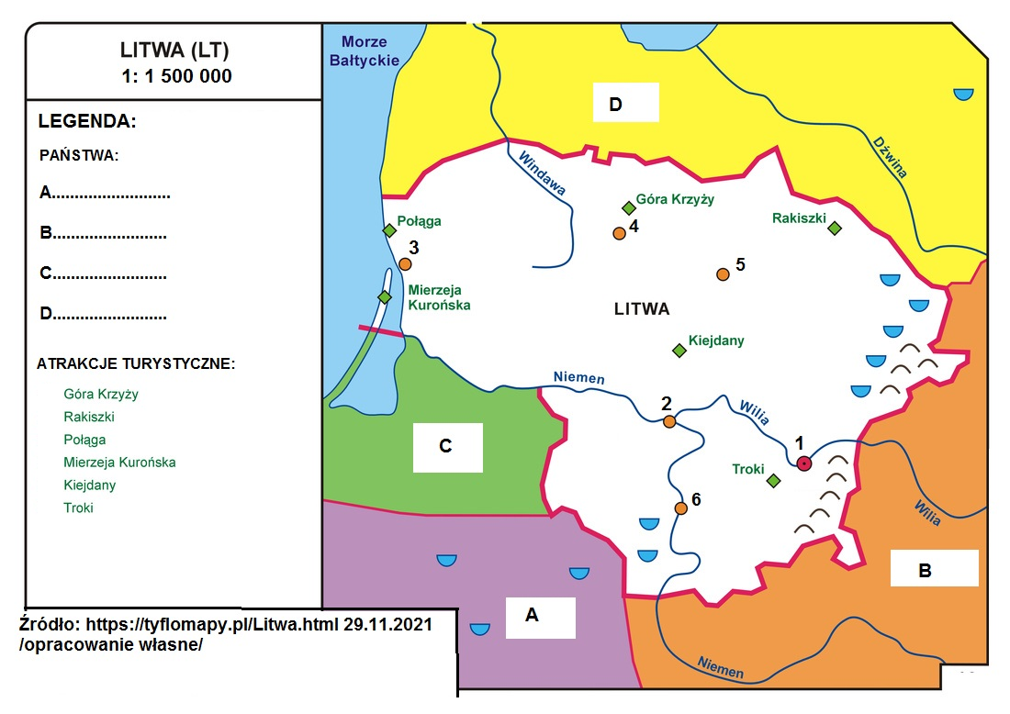
Korzystając z rysunku oraz własnej wiedzy wykonaj następujące polecenia:
- Uzupełnij legendę, wpisując prawidłowe nazwy państw w miejscach oznaczonymi literami od A do D.
- Na mapie zaznaczono cyframi największe miasta Litwy.
Podaj nazwy tych miast, które zaznaczono cyframi 1, 2, 3. Wybierz spośród podanych w ramce.

Kłajpeda, Olita, Szawle, Poniewież, Wilno, Kowno.

1………………………. 2………………………. 3……………………….

……………….../7pkt.
(liczba uzyskanych punktów / maksymalna liczba punktów

Zadanie nr 11 (0-8p.)
Na mapie zaznaczono kropkami cztery technopolie na świecie.
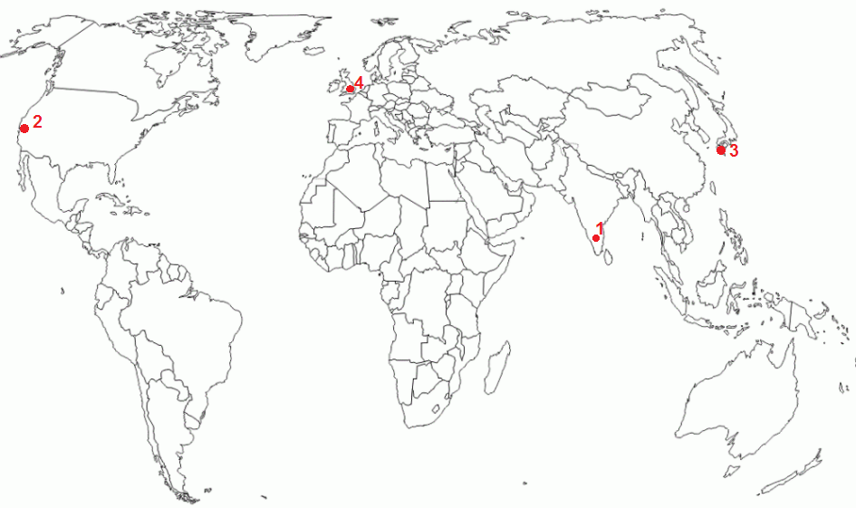
Uzupełnij tabelę podając nazwy ośrodków wysokich technologii zaznaczonych numerami od 1 - 4. Do każdego z nich dopisz jedno miasto występujące w danej technopolii.
Technopolie i miasta wybierz z podanych w ramce.
Technopolia:
Silicon Plateau, Droga 128, Silicon Bawaria, Wyspa Krzemowa,
Dolina Krzemowa, M4 – Corridor.
Miasta:
Londyn, Kitakiusiu, San Francisco, Monachium, Boston, Bangalur.

Numer | Nazwa technopolii | Miasto technopolii
1
2
3
4
……………….../8pkt.
(liczba uzyskanych punktów / maksymalna liczba punktów)

Zadania z literatury.

Zadanie nr 12 (0-4p.)
Oceń prawdziwość poniższych zdań. Zaznacz P, jeśli zdanie jest prawdziwe, lub F- jeśli jest fałszywe.
1. | 70% ludności Beninu utrzymuje się z rolnictwa. | P | F
2. | W Beninie pozyskuje się cenne gatunki drewna np. mahoń, drewno tekowe. | P | F
3. | Benin leży w strefie klimatu równikowego. | P | F
4. | Benin jest krajem różnorodnym pod względem wyznaniowym, dominującymi religiami są buddyzm i judaizm. | P | F
……………….../4pkt.
(liczba uzyskanych punktów / maksymalna liczba punktów)

Zadanie nr 13 (0-2p.)
W ramce umieszczono nazwy krajów afrykańskich.
Ghana, Niger, Nigeria, Kamerun, RPA, Namibia, Tunezja.

Wybierz i zapisz dwa spośród wymienionych, które sąsiadują z Beninem.
Odpowiedź:……………………………………………..
……………….../2pkt.
(liczba uzyskanych punktów / maksymalna liczba punktów)

Zadanie nr 14 (0-6p.)
Oceń, czy poniższe informacje są prawdziwe. Zaznacz P – jeśli informacja jest prawdziwa, lub F – jeśli jest fałszywa.
1. | Największe pływy o amplitudzie 14 m notuje się u wybrzeży wyspy Mont – Saint – Michel. | P | F
2. | Do największych francuskich miejskich ośrodków na wybrzeżu Kanału La Manche należą m.in. Brighton, Dover. | P | F
3. | Kanał La Manche łączy Morze Celtyckie z Morzem Północnym. | P | F
4. | Tunel w Kanale La Manche został poprowadzony w skałach mezozoicznych. | P | F
5. | Doggerland to obszar lądowy występujący w przeszłości geologicznej w południowej części obecnego Morza Północnego. | P | F
6. | Ok. 6200 lat temu u wybrzeży Danii miało miejsce podwodne osuwisko, które spowodowało niszczycielskie dla Doggerlandu tsunami. | P | F
..……………/6pkt.
(liczba uzyskanych punktów /maksymalna liczba punktów)

Zadanie nr 15 (0-3p.)
Wymień trzy rodzaje transportu, które występują w Kanale La Manche.

- ………………..
- ………………..
- ………………..
..……………/3pkt.
(liczba uzyskanych punktów /maksymalna liczba punktów)

Zadanie nr 16 (0-2p.)
Dokończ zdanie wybierając typ i rodzaj skały z podanych w tabeli.
TYP SKAŁY | magmowe, osadowe, przeobrażone.
RODZAJ SKAŁY | okruchowe, głębinowe, organiczne, wylewne.

Tunel La Manche został poprowadzony w marglach.
Są to skały……………………. /typ/, ………………………. /rodzaj/.

..……………/2pkt.
(liczba uzyskanych punktów /maksymalna liczba punktów)

Zadanie nr 17 (0-2p.)
Na mapie Antarktydy zaznaczono przykładowe stacje badawcze różnych krajów.
Wybierz właściwe oznaczenie położenia polskich stacji badawczych i zapisz poniżej:
- Stacja im. H. Arctowskiego oznaczona została nr …………………
- Stacja im. A. Dobrowolskiego oznaczona została nr …………………

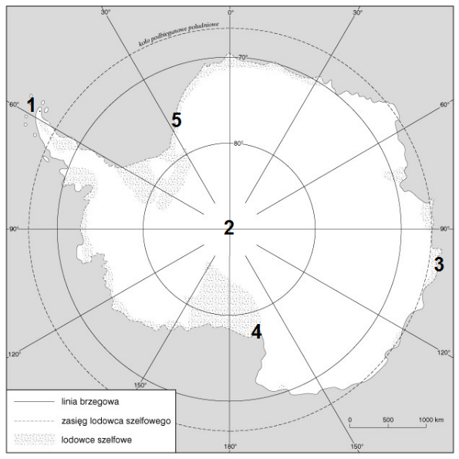

Źródło: https://dlanauczyciela.pl/pliki/zasoby,reforma-2017-szkola-podstawowa-klasy-4-8,geografia,planeta-nowa?page=2&facets=3%3A76 09.11.2021 /opracowanie własne/

..……………/2pkt.
(liczba uzyskanych punktów /maksymalna liczba punktów)

Zadanie nr 18 (0-3p.)
W ramce podano nazwiska polskich badaczy i podróżników.
A. Czekanowski, H. Arctowski, A. Dobrowolski, P.E. Strzelecki,
J. Czerski, K. Bohdanowicz.

Wypisz lub podkreśl trzech, spośród wymienionych naukowców, którzy badali Syberię.
Odpowiedź:……………………………………………………………………..
..……………/3pkt.
(liczba uzyskanych punktów /maksymalna liczba punktów)

Zadanie nr 19 (0-4p.)
Oceń, czy poniższe informacje są prawdziwe. Zaznacz P – jeśli informacja jest prawdziwa, lub F – jeśli jest fałszywa.
1. | Pierwsza wyprawa polarna zrealizowana w niepodległej Polsce to całoroczna ekspedycja na Wyspę Niedźwiedzią. | P | F
2. | Pierwsza stacja polarna powstała na Antarktydzie. | P | F
3. | Polska posiada koncesję do wydobycia ropy naftowej na Grenlandii. | P | F
4. | Polska Stacja Polarna Horsund – to najstarsza polska stacja badawcza regionów polarnych. | P | F

..……………/4pkt.
(liczba uzyskanych punktów /maksymalna liczba punktów)

Zadanie nr 20 (0-5p.)
Tereny współczesnej Namibii zamieszkiwane są przez różne grupy etniczne.
Jedną z nich jest Himba. Wybierz i podkreśl poprawne dokończenie zdań.

- Lud Himba jest grupą nomadów / stałych osadników.
- W społeczności OvaHimba przywództwo sprawuje najstarszy / najsilniejszy mężczyzna plemienia.
- Rząd Norwegii i Islandii sfinansował budowę zapory hydroelektrycznej na rzece Kunene / mobilne szkoły dla dzieci Himba.
- Głównym zajęciem mężczyzn z plemienia Himba jest wypas zwierząt / uprawa ziemi.
- Pustynia Namib znajduje się w południowo-wschodniej / południowo-zachodniej części Afryki.
……………….../5pkt.
(liczba uzyskanych punktów / maksymalna liczba punktów)

Zadanie nr 21 (0-2p.)
Wybierz i zapisz, spośród podanych poniżej w ramce, dwie największe grupy etniczne Namibii.
Ovamba, Damara, Amba, Hererowie, Buszmeni

Odpowiedź: 1…………………… 2………………….
……………….../2pkt.
(liczba uzyskanych punktów / maksymalna liczba punktów)

Zadanie nr 22 (0-4p.)
„Wielka Piątka” to zwierzęta zamieszkujące największy i najsłynniejszy rezerwat przyrody na świecie- Park Narodowy Etosza.
Wymień i zapisz cztery spośród pięciu zwierząt należących do „Wielkiej Piątki”.
Odpowiedź:
1……………………. 2………………………3……………………. 4………………………
……………….../4pkt.
(liczba uzyskanych punktów / maksymalna liczba punktów)

Zadanie nr 23 (0-3p.)
Pustynia Namib jest jedną z charakterystycznych pustyń leżących na wybrzeżu kontynentu.
- Podaj czynnik klimatotwórczy, który wpłynął na powstanie tej pustyni.

Odpowiedź ………………….

- Podaj przykład pustyni o podobnej genezie występującej na innym kontynencie.

Odpowiedź:
Kontynent………………………………….
Nazwa pustyni…………………………….
……………….../3pkt.
(liczba uzyskanych punktów / maksymalna liczba punktów)

Brudnopis

